THÔNG TIN TRỌNG TÀI VIÊN
TRẦN ĐÌNH THIÊN |  | 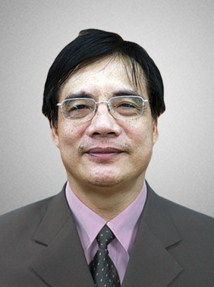
 | Năm sinh: 1958
 | Nghề nghiệp: Viện trưởng Viện Kinh tế Việt Nam
 | Email: trandinhthien09@gmail.com
 | Lĩnh vực hoạt động: Kinh tế
 | Ngôn ngữ: Tiếng Anh, Tiếng Nga

Học vấn
1979 | Cử nhân Kinh tế học Chính trị, Đại học Tổng hợp Hà Nội
1991 | Tiến sỹ chuyên ngành: Kinh tế học Chính trị, Viện Kinh tế học, Viện Hàn lâm Khoa học Liên Xô.
Kinh nghiệm
1980 | Cán bộ Viện Kinh tế Việt Nam
 | Viện trưởng Viện Kinh tế Việt Nam
Chức vụ
 | - Viện trưởng Viện Kinh tế Việt Nam
 | - Trọng tài viên, VIAC
Bằng cấp/chứng chỉ/ thành tích nổi bật
 | - Tham gia viết nhiều giáo trình, sách tham khảo, chuyên khảo đã xuất bản

